Розничные продажи маркированных ЛП.
В ОКСи:РМК при выборе ЛП с серией имеющей признак «Партия имеет маркировку МДЛП» необходимо с помощью сканера поддерживающего двухмерные штрихкоды формата 2D Data Matrix считать упаковку
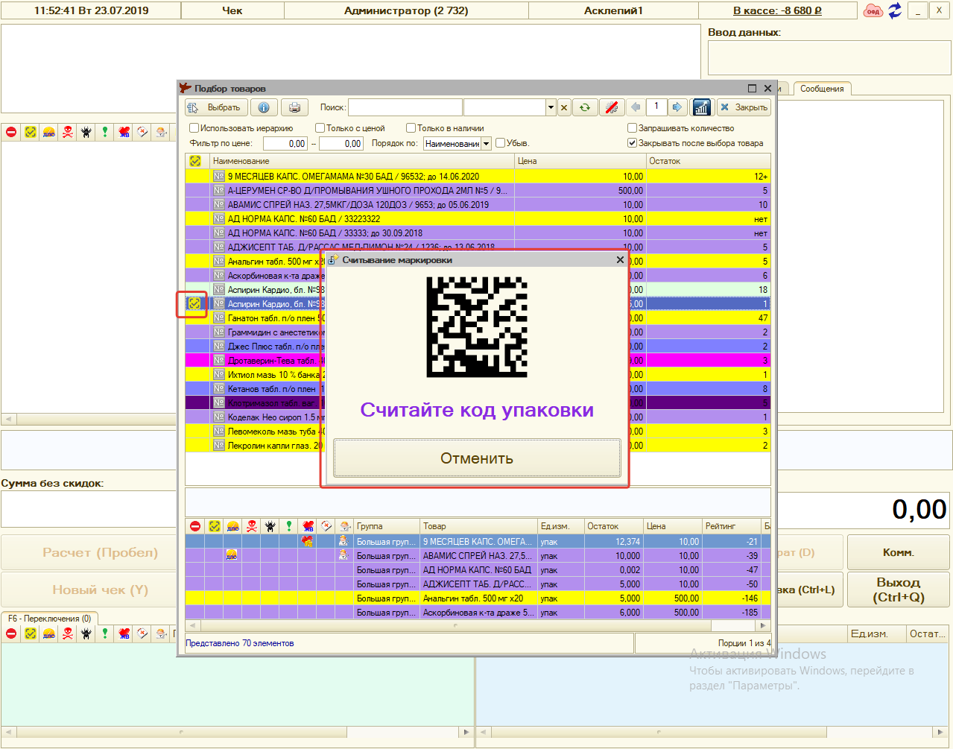
После синхронизации в УАС передается чек с номером отсканированной упаковки.
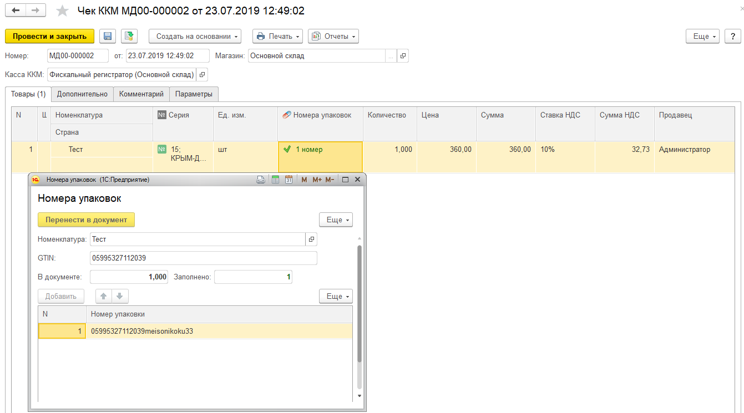
Далее при закрытии кассовой смены сформируется Отчет о розничных продажах на основании которого оформляется уведомление о розничных продажах промаркированного
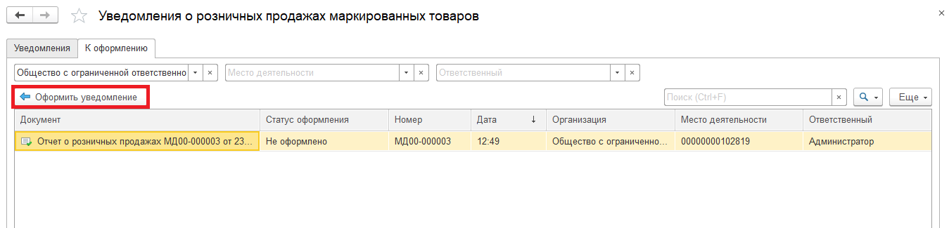
Созданное уведомление необходимо передать в ИС МДЛП
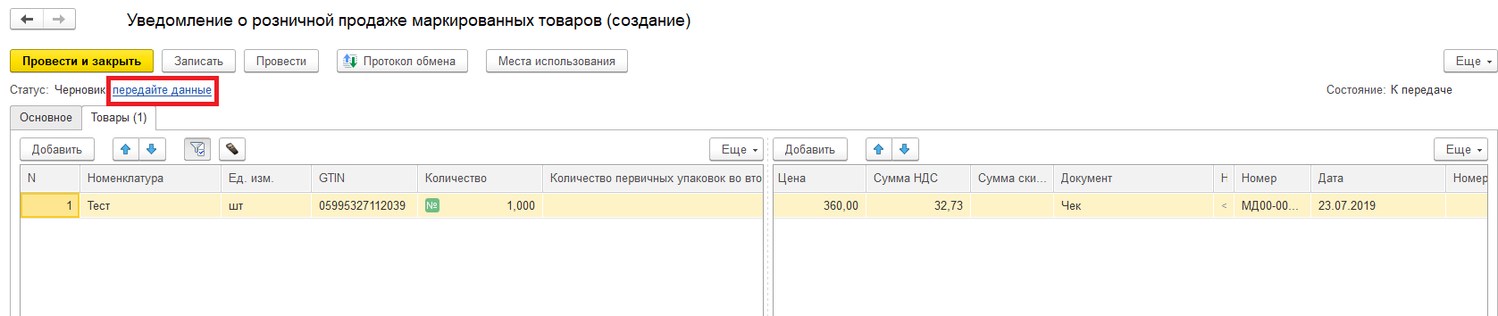
* Данный функционал изменен на прямую передачу данных через ОФД
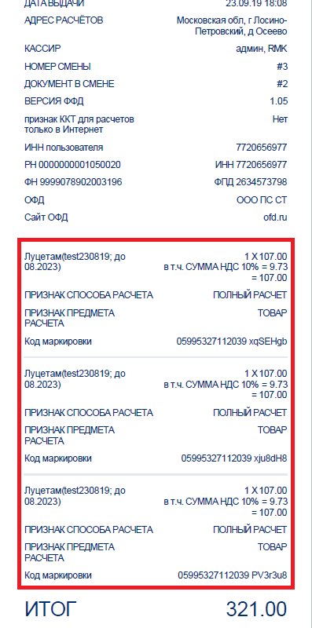
Перемещение товаров
При перемещении ЛП между местами деятельности организации или на места ответственного хранения необходимо оформить уведомление о перемещении лекарственных препаратов, оформляется на основании документа перемещение товаров. Места деятельности организации должны быть указаны в разделе Места деятельности в Личном кабинете Системы.

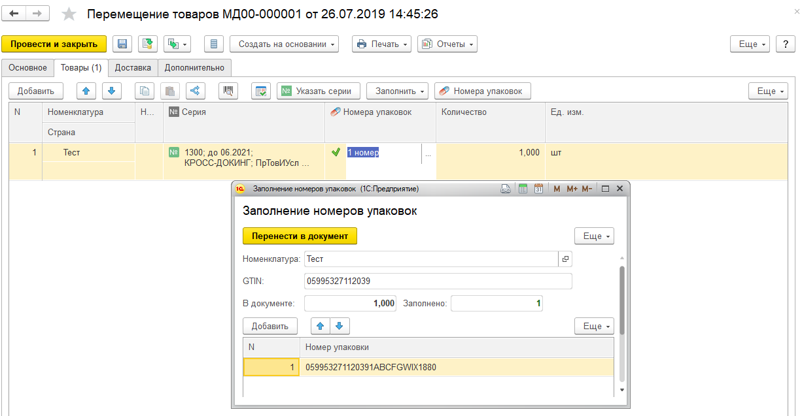
Далее в рабочем месте Панель маркировки. МДЛП на основании документа создаем уведомление о перемещении ЛП
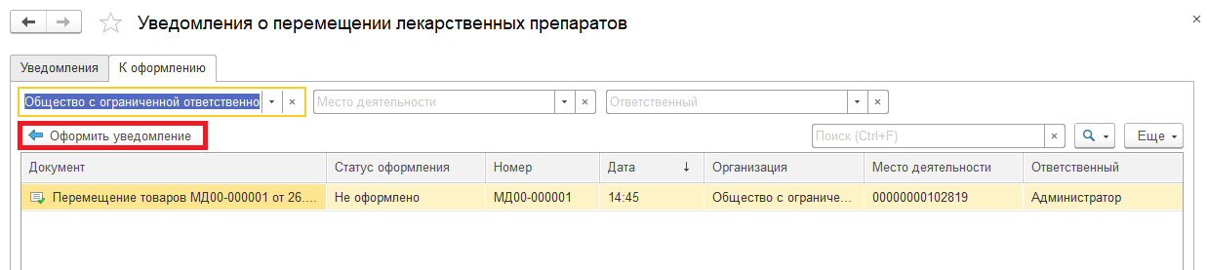

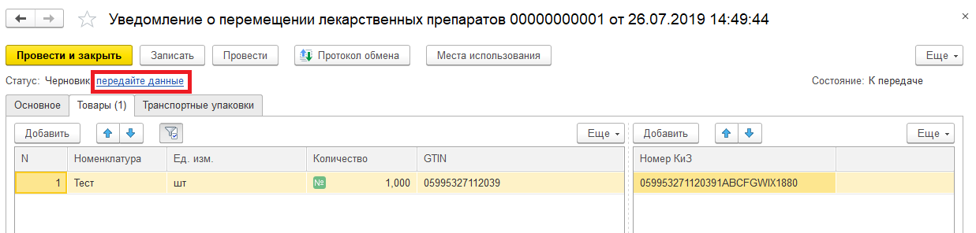

Передача сведений об уничтожении ЛП
Недоброкачественные, контрафактные и фальсифицированные ЛП подлежат изъятию, вывозу и уничтожению по решению их владельца, решению Росздравнадзора в отношении ЛП. Владелец недоброкачественных, контрафактных и фальсифицированных ЛП, принявший решение об их изъятии, вывозе и уничтожении, передает указанные ЛП организации, осуществляющей уничтожение ЛП, на основании соответствующего договора. Организация, осуществляющая уничтожение ЛП, составляет акт об уничтожении ЛП. Субъекты обращения, являющиеся владельцами ЛП, подлежащих уничтожению, направляют в Росздравнадзор акты об уничтожении ЛП
Уведомление оформляется на основании документа списание на расходы с признаком передача на уничтожение.
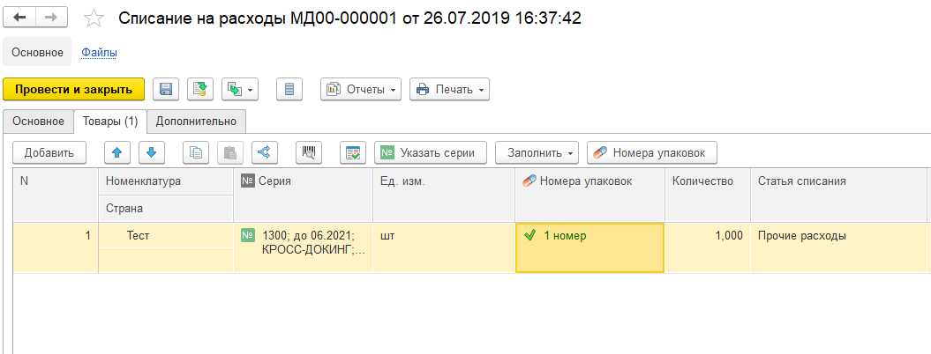
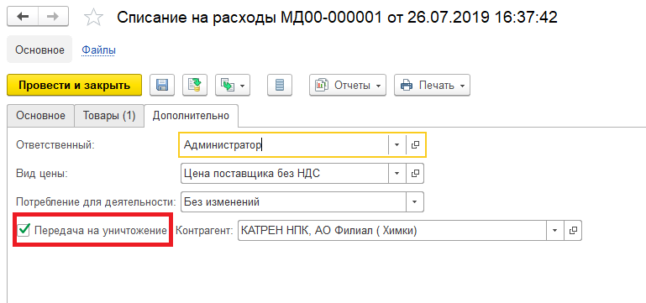
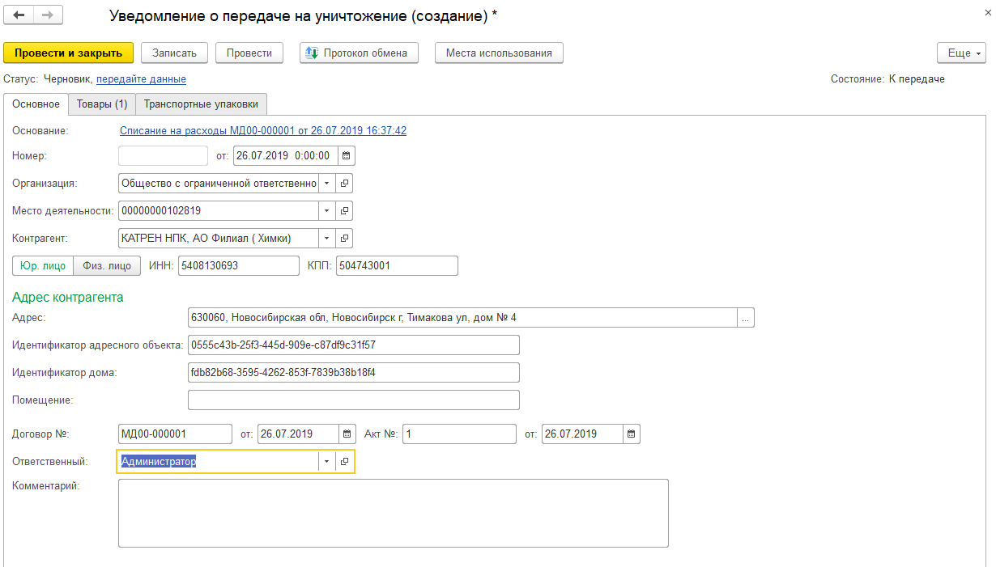
В уведомлении указываем причину передачи на уничтожение
- по решению владельца;
- по решению росздравнадзора;
- по решению сюда.
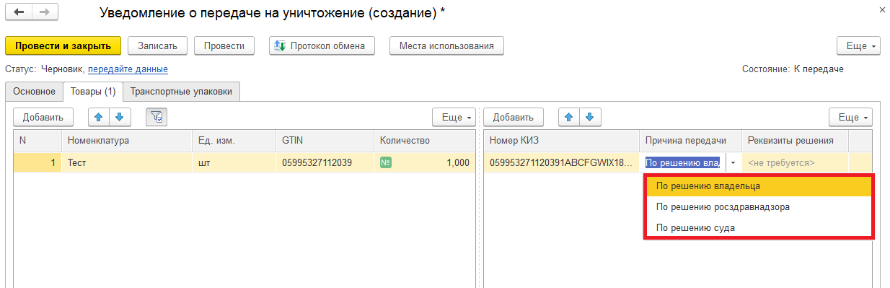

Передача сведений о выбытии ЛП
Уведомления оформляются на основании документов списание на расходы (без признака передача на уничтожение) и списание недостач товаров

